浙江经贸职业技术学院
第三十六届田径运动会
暨第五届教职工趣味运动会竞赛规程
一、活动目的：
为了庆祝新中国成立70周年、学校办学40周年，歌颂新中国成立以来取得的伟大成就，传播体育理念、弘扬中华民族优秀体育文化，以“文明、创新、拼搏、友谊”为宗旨，推动群众体育发展，检验运动技能水平，激发学生锻炼热情，丰富校园体育文化，促进学生身心健康，为创建国内一流高水平的高职院校服务。
二、活动主办方：
公共教学部（体育教研室）
三、活动时间及场地：
2019年10月30日下午-11月1日（周三下午、周四周五全天），如有天气原因顺延至11月1-3日。
浙江经贸职业技术学院田径场
四、运动会会徽：
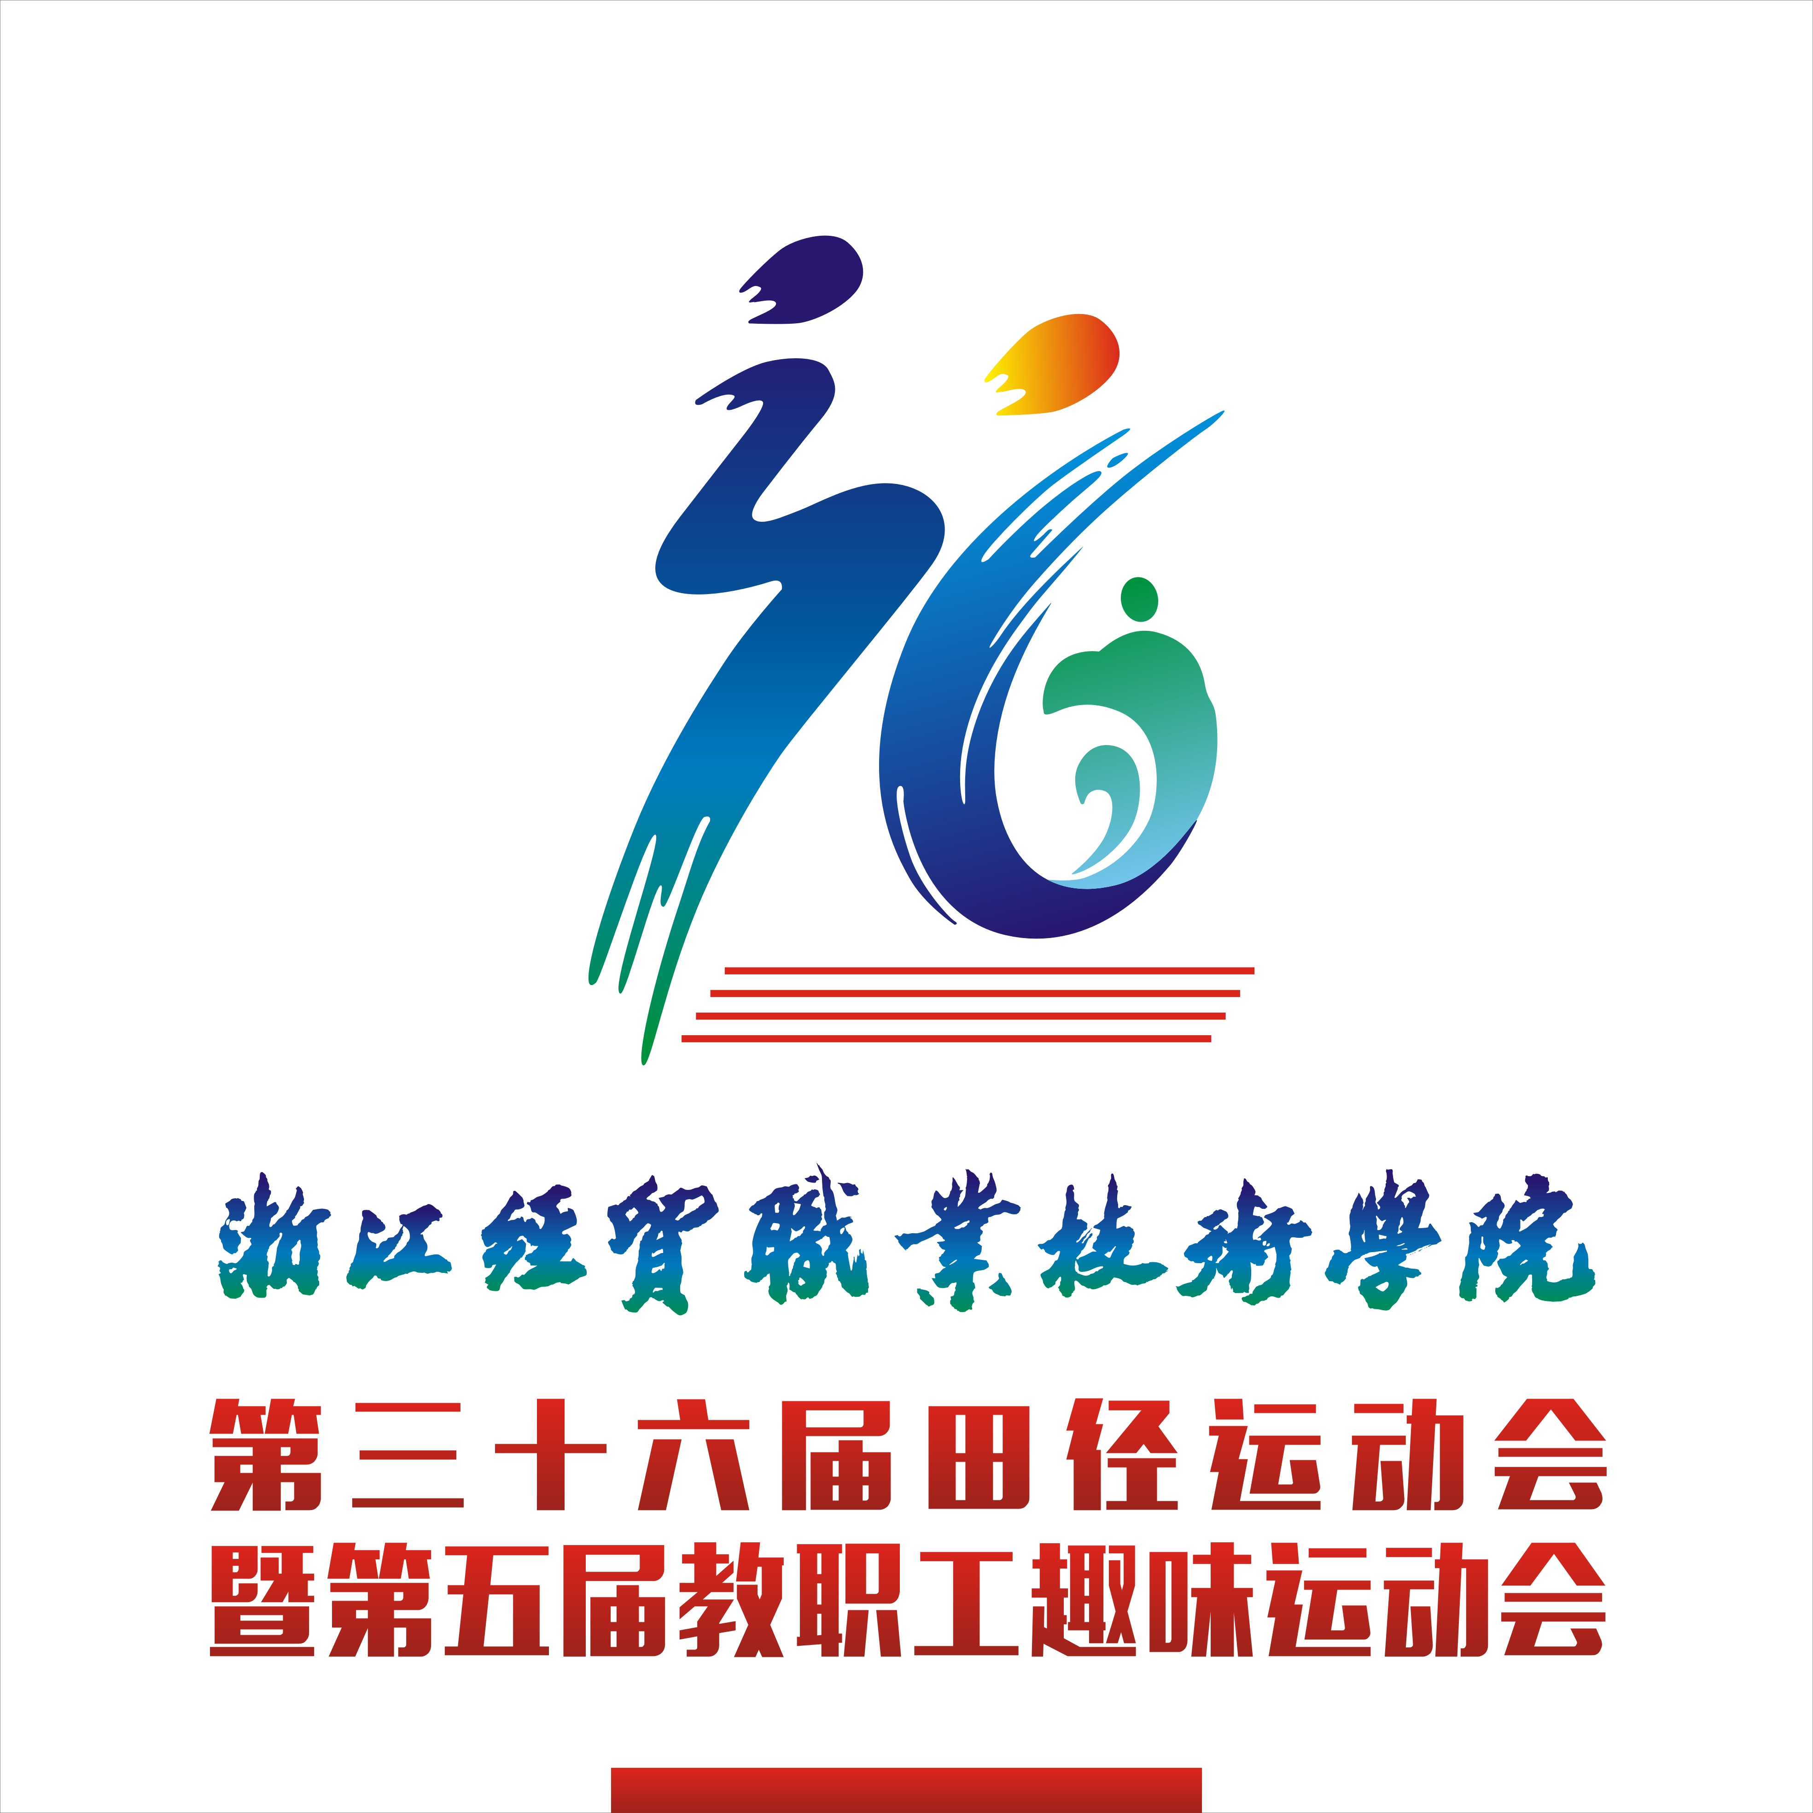
五、参加单位与组别：
学生以专业为单位组成参赛队，共24个队。
财务会计系队：[会计1队（单数班）、会计2队（双数班）、理财与金融、税务与信管共4队]
国际贸易系队：[国贸1队（单数班）、国贸2队（双数班）、外语共3队]
工商管理系队：[连锁、企管与农经、市营、物流共4队]
人文旅游系队：[会展、酒管、文秘与传媒共3队]
信息技术系队：[电商、商务数据、计算机、软件、动漫、网络共6队]
应用工程系队：[汽服与数控、食品与制药、茶叶与农产品共3队]
继续教育学院队：共1队
教工以总支为单位组成11个参赛队；其中7个系部队（马克思主义学院、公共教学部为一个队伍）、3个机关队、1个公司队。分甲乙组，1973年底后出生为甲组，1973年底前出生为乙组。
六、竞赛项目：
1、学生男子组
100米、110米栏、200米、400米、800米、1500米、5000米、4×100米接力、4×400米接力、跳高、跳远、三级跳远、铅球（5kg）、标枪（800g）。
2、学生女子组
100米、100米栏、200米、400米、800米、1500米、3000米、4×100米接力、4×400米接力、跳高、跳远、铅球（4kg）、标枪（600g）。
3、教工组
竞赛项目： 10×60米迎面接力（5男5女，至少有1人是乙组队员）。
趣味单人项目：摸石头过河。
趣味集体项目：跳大绳（4男4女）、同心鼓比赛（6男6女）、拔河（5男5女含一名部门领导）、旋风跑（4男4女）。
七、报名办法
1、学生每人限报2项（不包括接力），每队田赛及径赛单项限报3人。
2、健康证明：1500米及以上项目，参赛运动员需有身体检查合格的健康证明（检录时备查）。
3、教工项目：单人项目各队限报2男2女；单人项目、集体项目均不得兼报；集体项目各队限报1队。
4、采用网上报名，截止于10月26日16：00时提交，超期按弃权处理。
七、奖励办法
1、团体总分：学生组取前八名，教工组取前六名。
2、单项：学生组男、女均取前八名，计分如下：9、7、6、5、4、3、2、1，接力项目和5000米（男）、3000米（女）项目双倍计分。学生组不足8人、教工组不足6人减一录取，单项报名少于3人取消该项比赛项目。
3、学生组团体操比赛取前六名，以单项名次所得分值分别计入到本系各参赛队团体总分。
4、破纪录：破学校最高纪录加10分；破学校运动会纪录加5分，同等名次奖励加倍。
5、运动会奖励在结束后一周内，以团体、系部、处室为单位集中统一由财务处打卡发放。
6、设以各系为单位的最佳组织奖2个，投票评比，条件如下：
（1）组织工作创新、协调一致； （2）遵守赛场纪律、服从裁判、听从指挥；
（3）服装整齐、精神面貌好； （4）积极投稿、争做好人好事。

浙江经贸职业技术学院
第36届运动会学生团体操比赛竞赛规程

一、 比赛时间：2019年10月30日下午（具体时间再行通知）
二、 比赛地点：田径场
三、 参赛单位：六系、成教学院
四、 比赛内容及要求：各系自编一套团体操，表演形式不限，要求主题积极健康，能展现当代大学生积极向上的精神面貌（徒手、持器械均可），不得少于3次队形变化，着装统一简洁，时间3分钟+30秒（包括上下场），音乐自备（录制MP3格式）。体育教研室教师对各系的团体操编排、排练进行一定的指导。
五、 参赛人员资格及要求：参赛人员必须是浙江经贸职业技术学院在校学生，要求各系派一名领队（教师），一名负责人（学生），参赛人数不得少于100人（男女不限）。
六、 比赛方法：
（一）竞赛程序：
所有代表队以抽签的形式决定出场顺序。
（二）计分方法：
评分裁判员打出的得分去掉最高和最低分后的平均分为各代表队得分，最后得分高者名次列前，得分相等时，以该组最高评分高者列前；再相等以第二评分高者列前；再相等，名次并列，下一名次为空额。最后各代表队团体操得分按照名次作为校运会集体项目成绩以名次对应的分数计入所在系部的所有队伍中。
七、评分方法及标准：
（一）评分方法：比赛采用不公开示分的方法，总分为10分，裁判员的评分精确到0.05分，参赛队的得分精确到0.1分。
（二）评分标准：
1.评分裁判员根据以下五个方面给与综合评分
1）现场表现评分：服装、精神面貌 （1分）
2）动作质量评分：幅度，力度（2分）
3）完成情况评分：配合，整齐度（3分）
4）动作编排评分：创造及音乐，动作设计与选择（3分）
5）规定内容评分：队形变化（1分）
2.其它错误扣分：时间不足或超过时，每多于或少于5秒扣0.01分，人数不足100人时，每少1人扣0.05分，累计扣除。（在最后得分中扣除）裁判长加分：裁判长根据现场情况可酌情予以加分，加分权限0.5分。
（三）评分裁判员：由本次运动会组委会成立评委小组负责评分。
八、报名：
各参赛队请于2019年10月15日前，按规定要求将报名表上报体育教研室林世琴老师处（13456754047），并将报名表发邮件至510161736@qq.com。以上规则仅针对于本次学生团体操比赛特别制定，未尽事宜由学校体育运动委员会负责解释。

公共教学部体育教研室
2019.10.08

浙江经贸职业技术学院
第36届运动会学生团体操比赛报名表

系： （盖章有效）

领队： 联系号码：

负责人： 联系号码：

参赛人数： 女 人 男 人

音乐时长： 形式：□徒手

本表由体育教研室制订
请在规定时间内发送至指定邮箱

第五届教职工趣味运动会竞赛规则

【单人项目】摸石头过河
比赛方法：比赛开始前，参赛队员站于起跑线后的第1、2块河石上，手拿第3块河石。裁判发令后，队员依次将河石踩在脚下交替向前行进，赛程为15米，脚触地一次加时5秒。以参赛队员的任一脚踩在的河石越过终点线后沿垂直面为计时停止，用时少者名次列前。
报名方法：限报2男2女
比赛场地：田径场东跑道

【集体项目】旋风跑
比赛方法：参赛队员8名，4男4女，每名队员手握4米长杆分别接照逆时针、顺时针、逆时针、顺时针、逆时针方向绕过3个标志杆，其中绕过第三个标志点后为折返点，折返点距起点30米，每个标点间距10米，团队整体返回起跑线后计时结束。整个过程每名队员手不得脱离杆跑动，否则即判违规取消成绩。触碰标志杆即为违规，每次罚时5秒。撞倒标志杆即为违规，取消比赛成绩。绕圈方向错误或漏绕标志物即为违规，取消比赛成绩。比赛后扔杄等行为可依据情节轻重罚时5秒或取消比赛成绩。
报名方法：限报4男4女
比赛场地：足球场

【集体项目】跳大绳
比赛方法:1分30秒时间，以计数方式进行比赛。比赛时，以裁判鸣哨集体同时跳跃时开始计数；参赛运动员每跳跃一次摇绳一个回环（一周圈），记录1分30秒跳绳次数。比赛过程中如跳绳拌脚中断，除该次不计外，可继续跳绳，连续计数。如遇绳子断裂可以重赛一次；如遇比赛次数相等，将进行附加费，比赛时间为1分钟。
报名方法： 8人（4男4女）包括2人摇绳
比赛场地：田径场东跑道
【集体项目】拔河
比赛方法：比赛期间，各队不得重新安排人员加入比赛。每局比赛时间为1分30秒，比赛时间到时如果未分出胜负则以红绳偏向那边为胜出。比赛采用淘汰赛（抽签决定），三局二胜。比赛场地除工作人员，领队与拔河人员外，任何人员不得留在比赛场地。
报名方法：各队参赛人数10人（5男5女含一名部门领导），另可报1男1女作为替补。
比赛场地：田径场西跑道

【集体项目】同心鼓
比赛方法：在保证安全和遵守规则的情况下，参赛人员每人牵拉1-2根鼓上的绳子，颠球时运动员必须握住把手，颠球开始后鼓不得落地，球飞离鼓面落地后，可以安排专人捡球、放球，比赛时间2分钟，记录总个数作为最终成绩。球颠起的高度不低于鼓面30厘米，否则此球不计数或从头计数。
报名方法：12人（6男6女），另可报1男1女作为替补。
比赛场地：足球场
